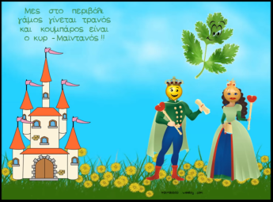
Ζωγράφισε μια εικόνα από το παραμύθι «Ο πρίγκιπας Λεμόνης και η όμορφη Κρεμμύδω»

ΟΝΟΜΑ

